Universidade Fernando Pessoa

Curso de engenharia informática



Relatório de projeto

Disciplina: Redes de Computadores I

Realizado por: Luís Aguiar
As configurações realizadas foram:

• Configurar o STP, com as prioridades mencionadas na tabela.
• Configurar o VTP de modo que o Switch C1 seja o servidor e os demais sejam clientes.
• Incluir os PC’s nas VLAN’s indicadas. Cada VLAN terá o endereço de rede indicado na tabela 2.
• Todas as ligações entre os Switches IOSv devem ser agregadas.
• Router R1 deverá possuir subinterfaces que garantam comunicação entre VLAN’s

Ping à google após configuração da “nuvem”:
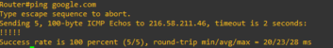

Comunicação sem interação do Router:
Ping de PC3 a PC1 (vlans diferentes)
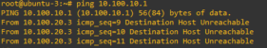

Ping de PC3 a PC2 (mesma vlan)
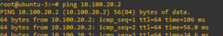

Comunicação com interação do Router:
Ping de PC3 a PC1 (vlans diferentes)
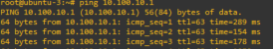

Ping de PC3 a PC2 (mesma vlan)

Capturas de frames pedidas no relatório:
STP

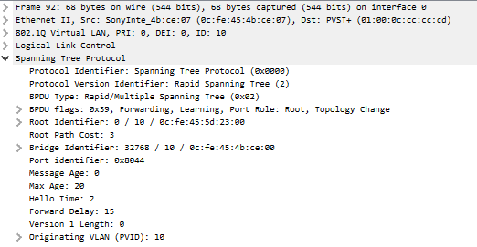

Raiz é D2 que tem o mac address 0c:fe:45:5d:23:00 como é demonstrado
Frame referente à vlan 10
Custo até à raiz = 3

ICMP de ping’s

Ping PC3 → PC1

Na interface access da vlan 20 de PC3:
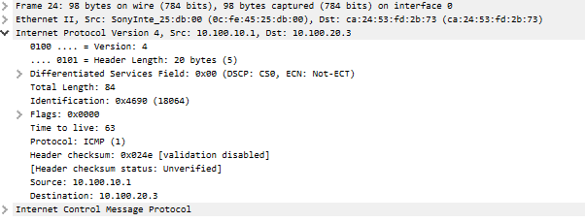

Na interface trunk C3 → C1, ainda na vlan 20
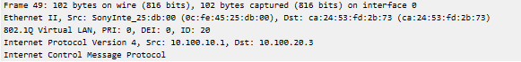

Na interface trunk A11 → D1, depois de ir ao Router e na vlan 10
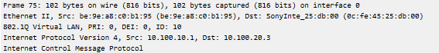

VTP controlo de versão

Enviado por C1:

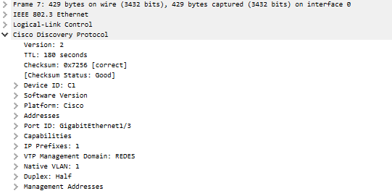

Enviado por D2:

